【万博サポートプロジェクト】
申請書
お申込日 2022年 月 日

1.基本情報

ふりがな
企業名 |  | ＊研究者、学生の場合の場合は所属する大学名、学部等を記載ください
住所 |  | 〒 -
ふりがな
代表者 | 氏名 | ＊研究者、学生の場合の場合は申請責任者のお名前を記載ください
 | 生年  月日 | （西暦） 年 月 日  ＊研究者、学生の場合の場合は申請責任者の生年月日を記載ください
会社設立年月日 |  | （西暦） 年 月 日  ＊会社のみ記載
従業員数 |  | 名
URL
担当者 | E-mail
 | 電話

2.万博計画
大阪・関西万博で目指す展示についての案を提出ください

提案するテーマ | “ライフサイエンス・ヘルスケア分野”、“カーボンニュートラル分野”、“Web3.0”の3分野より選定ください。  - ライフサイエンス・ヘルスケア分野 □カーボンニュートラル分野 □Web3.0
プロジェクト概要
＊４００文字以内
めざす展示の概要
（内容）
＊200文字以内
展示の背景
（展示を通じ解決したい社会的課題）
＊200文字以内
展示で活用する
技術等の自社の強み（技術の新規性、人材、ネットワーク、特許など）と競合優位性
＊400文字以内
大阪・関西万博終了後の社会実装に向けた取り組み
（事業化、
事業連携など）
＊400文字以内
大阪・関西万博に関する取り組み状況  ＊400文字以内 | ＊すでに取り組みしております場合は記載ください。取り組みが無い場合は「無し」と記載ください。
ハンズオン支援で必要とするサポート、サポート後の実現
している姿
＊400文字以内
運営チーム体制 | ＊担当者氏名、所属。役割りを図表等で分かりやすいよう記載ください。  【記載例】  ●体制図  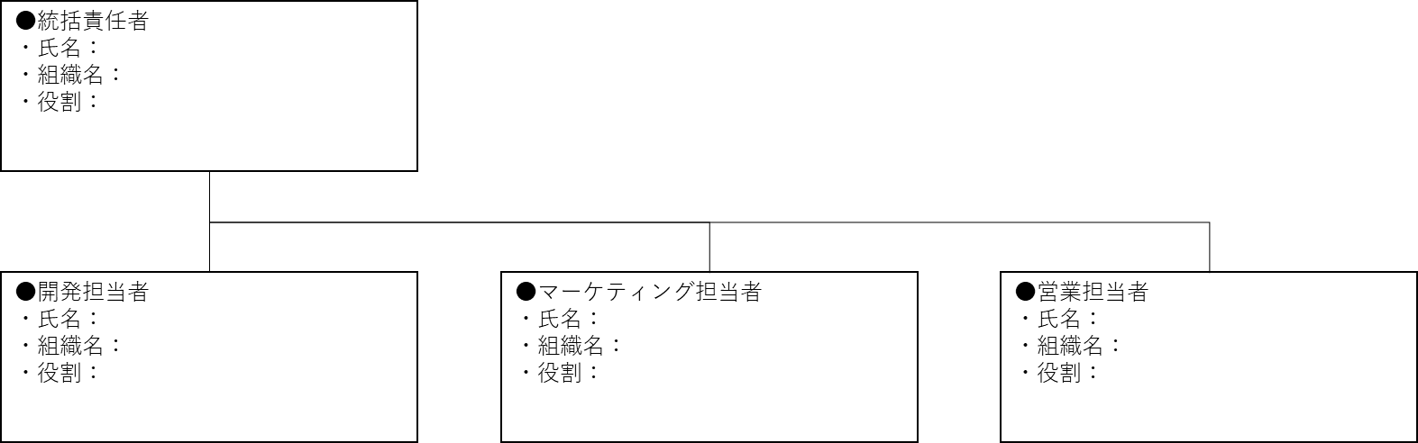
スケジュール | ＊大阪・関西万博を通じ事業化までのスケジュールを記載ください。
関西エリアでの事業活動（今後の予定含む）、地域とのシナジー等
＊200文字以内

■ 選定基準 ■
選定基準は次の通りとします。
・新規性、独自性
・実現性
・熱意、事業へのコミットメント
・社会的インパクト、意義
・地域性（地域とのシナジー、域内企業・参入進出する場合、加点）

■ 注意事項 ■
・以下の場合には、審査対象外とさせていただきますので、予めご了承ください。
また、選定後に該当すること、虚偽等が発覚した場合も同様といたします。
(ｱ) 応募者が、法令等もしくは公序良俗に違反した場合、又はその恐れのある場合
(ｲ) 応募内容に不備がある場合
(ｳ) 応募者が、応募に際して虚偽の情報を記載、又は大阪産業局に対して虚偽の申告を行った場合
・応募にあたってご提供いただく個人情報を含む応募情報は、本事業の実施にあたって必要な範囲で、大阪産業局において利用
させていただきます。また、応募者から収集した個人情報を事前の承認なく大阪産業局以外の第三者に提供することはありません。
・審査経過・審査結果等に関する問い合わせには一切、応じることが出来ません。
・選定後、面談に応じない、報告がなされない等、不適切であると大阪産業局が判断した場合には、途中で辞退
していただく場合がありますのでご留意ください。
・本プログラムの期間中、毎月1回の面談（進捗報告や毎月のアクション共有などを想定）

■ お問い合わせ ■
Osaka Innovation Hub（大阪イノベーションハブ）
〒530-0011
大阪市北区大深町3番1号 グランフロント大阪
ナレッジキャピタルタワーC7階
TEL：06-6359-3004 E-MAIL：ohclub@innovation-osaka.jp
(月‐金 10:00〜18:00 ※祝日、年末年始除く)

